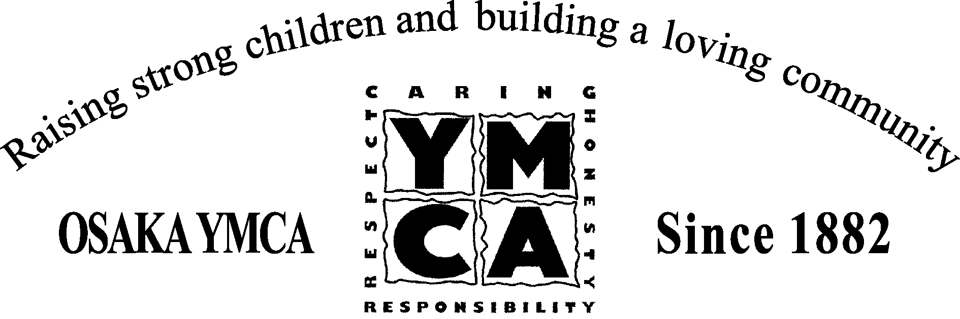

2016年度 第２回 保護者交流会のご案内
今年度、第２回目の保護者交流会は、
７月２日（土）14:00－16:00 の開催です。
第２回目は、表コミ卒業生をゲストに迎えたいと交渉中です。
お茶やお菓子もございますので、ぜひ午後のひとときを過ごしにいらしてください。

毎回、「秘密厳守」「話を受け止め、支持しあう」などのルールを確認してまいります。
皆様に安心して交流していただければと願っています。ご参加、お待ちしております。

記
日 時： 201６年７月２日（土） 14：00 ～ 16：00
場 所： 大阪YMCA国際専門学校 4階 403号室
締 切： 201６年７月１日（金） 17：00迄
申込み： 下記の申込書をお子様を通して職員室にご提出いただくか、
お電話またはメールで お申し込みください。
※ お申し込みが６名以上で開催いたします。５名以下の場合、
申し込まれた方に前日17：00以降に ご連絡いたします。
電 話：06-6441-1123 メール：hyogen-com@osakaymca.org
----------------------------- キ リ ト リ 線 -------------------------------

● 2016年7月2日（土） 保護者交流会 申込書
学年 | お子様のお名前 | ご参加人数、その他

